淡江時報 第 1198 期
英文系辦AI論壇 重塑教師及翻譯者角色
學習新視界
【賴映秀淡水校園報導】本校英文學系與臺灣專業英語文學會（TESPA）主辦，外語學院合辦的「AI科技對外語教學的影響論壇」於11月20日下午2時於I501舉行，近三十位師生參與。由東海大學外國語文學系講座教授何萬順、臺灣大學外國語文學系教授高照明、本校日文系教授曾秋桂、本校英文系助理教授陳家倩進行專題演講，從哲理到實際課堂、翻譯上的應用，探討生成式AI為教師、翻譯者帶來的衝擊。

開幕式由外語學院院長林怡弟、TESPA理事長楊乾隆致詞，歡迎師生參與，以本校「AI＋SDGs＝∞」的校務發展方向，一起關注AI融入教學的議題。接著，先由何萬順於線上演講，他先以黃仁勳的一段話開場，告訴在場師生，在Ai出現之後，沒有人再需要學程式語言。他進一步指出，根據專家的預測，翻譯這個工作也將在20年之內完全被機器翻譯取代，「雖然翻譯這行業不會消失，但只有佼佼者可以生存。」他認為國內過度強調英語教學，是在外語教育中的最大的危機，我們對英語的迷思，排擠了學科的學習，並擠壓了其他外語學習的空間，將造成錯誤的學習方向。他主張學生應該很負責的學習自主，決定他要學什麼，「更重要的是，在他學到了經濟有效的AI工具之後，他可以很有效的去進行自主學習。」

對於何萬順的論點，高照明從實務上提出不同看法，認為目前93%的機器學習資料來自英文，如果可以使用精準的prompt（提示）下指令，將能夠更妥善的應用AI工具學好語文。他也提出ChatGPT是類神經網路，與DeepL、google相較，修正指令可以產生不同的結果。如果可以指導學生用英文下準確的指令，可在句子結構，甚至語意修正上得到很好的學習效果。

曾秋桂則分享ChatGPT、元宇宙在日語教學上的實務經驗，認為要培養「外語人才2.0」需要的不只是AI，語言專業是基本盤，「因為當AI生成錯誤資訊時，需要的是人腦的判別。」她播放了AI生成的資工系特聘教授張志勇的一段日文自我介紹影片來說明，雖然文法、字彙都很完美，卻出現自己稱呼自己為「先生」的錯誤，「日本人不會稱呼自己為『先生』。」因此，在文化差異上仍然需要老師的指導。她也以ChatGPT帶領學生反覆修正作文的經驗為例，在最後階段經由老師修正之後，學生大讚：「老師更懂我的心！」

在字幕翻譯界20年，翻譯超過800多部影片的陳家倩帶來翻譯業界的現況。三天被要求翻譯一部影片的她，以「AI技術與字幕翻譯，實務和教學的共舞」為題，支持人機協作。她認為AI雖然還取代不了譯者，但套黃仁勳的台詞：「不用AI的譯者，將會被用AI的譯者取代」。新型的翻譯法MTP（Machine Translation Post，即機器翻譯加上譯後編修）速度很快，一部片以一天工作8小時來看，會被廠商要求3天交件。她認為字幕譯者應該都可以無痛轉型為post-editor（機器翻譯後編輯），不過截稿期限被壓縮，稿酬變低之外，她強調人工校閱能力變得更加重要。
2024/11/24

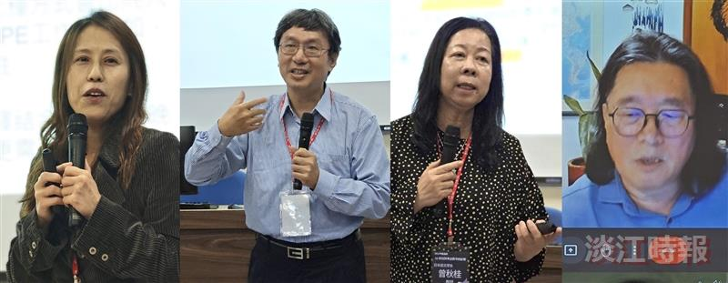
論壇由東海大學外國語文學系講座教授何萬順（右起）、本校日文系教授曾秋桂、臺灣大學外國語文學系教授高照明、本校英文系助理教授陳家倩進行專題演講。（攝影／賴映秀）

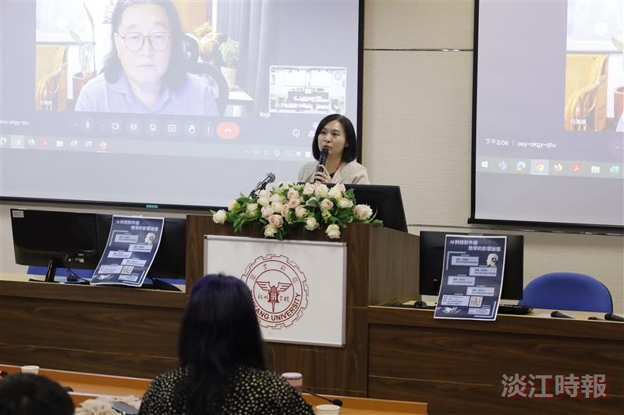
外語學院院長林怡弟致詞。（攝影／蕭至芃）

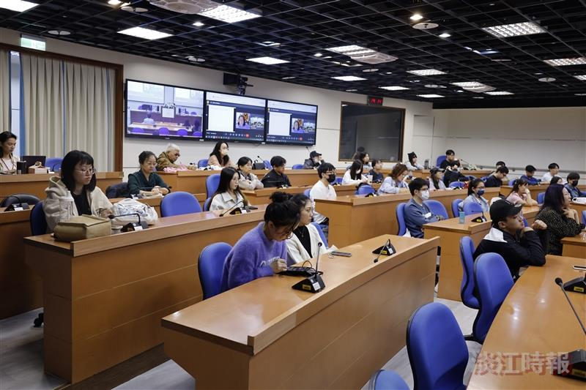
「AI科技對外語教學的影響論壇」吸引近三十位師生參與。（攝影／蕭至芃）

